**Требования к боту**

**1. Главное меню**

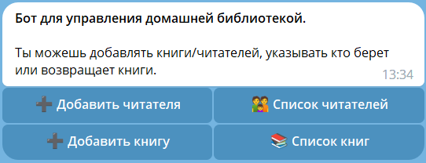

1. При старте бота появляется главное меню
2. Также должна быть команда вызова меню
3. Из главного меню можно:
   1. добавить книгу
   2. открыть список книг
   3. добавить читателя
   4. открыть список читателей

**2. Список книг**

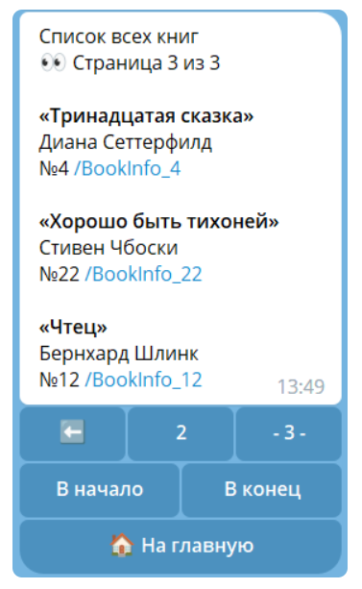

1. Отображает список всех книг в библиотеке без повторения
2. Если есть несколько экземпляров 1 книги, то в списке они отображаются как одна книга
3. Для удобного отображения список книг должен быть отсортирован по названию в алфавитном порядке и разбит на страницы по 7 книг
4. У любой книги из списка можно посмотреть информацию

**3. Список читателей**

1. Отображает список всех читателей, которых добавил владелец библиотеки
2. Список отсортирован по алфавиту
3. Список разбит на несколько страниц по 7 читателей на странице

**4. Информация о книге**

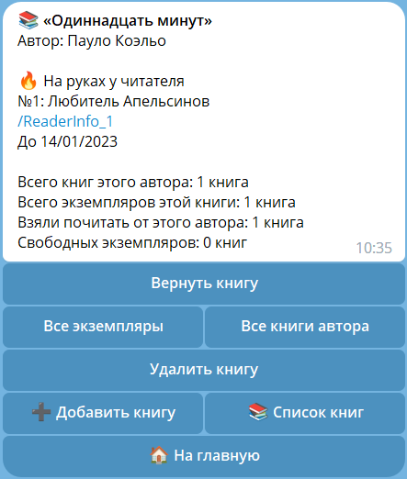

1. Содержит название, автора, статус книги (свободна или кому и до какого числа выдана)
2. Дополнительная информация по количеству экземпляров всех книг этого же автора
3. Дополнительная информация по количеству экземпляров
4. Можно выдать книгу, указав номер или ФИО читателя
5. Можно посмотреть список всех экземпляров этой книги
6. Можно посмотреть все книги этого автора
7. Можно добавить и посмотреть описание книги

**5. Выдача книг**

1. Максимум в 1 руки можно выдать 3 книги
2. Нельзя выдать книгу если она уже кому-то выдана
3. Книгу можно выдать максимум на 90 дней

**6. Добавить книгу**

При добавлении книги нужно указать:

1. Автора книги
   1. не длиннее 200 символов
   2. можно использовать только русские и английские буквы, пробелы и символы '.-
2. Название книги
   1. не длиннее 200 символов
   2. можно использовать только русские и английские буквы, цифры, пробелы и символы ':-,.»«
3. Количество экземпляров
4. Должно возвращаться сообщение об успешном добавлении с ссылкой на информацию о добавленной книге
5. Добавленной книге присваивается случайный номер
6. После добавления должно возвращаться главное меню

**7. Удалить книгу**

Должна быть возможность удалить книгу:

* 1. 1 экземпляр
  2. все экземпляры этой книги

**8. Добавить читателя**

При добавлении читателя нужно указать только его ФИО:

1. не длиннее 100 символов
2. можно использовать только русские и английские буквы, пробелы и символы '.-
3. После добавления должна возвращаться информация о добавленном читателе
4. После добавления должно возвращаться главное меню
5. Добавленному читателю присваивается случайный номер

**9. Информация о читателе**

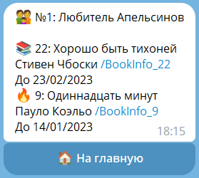

1. Возвращает ФИО читателя
2. Возвращает список взятых читателем книг, с указанием даты возврата